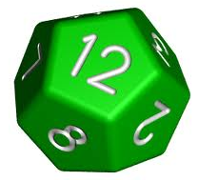
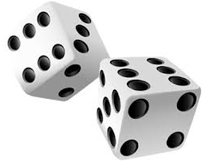
Dans les jeux de société, nous utilisons deux dés à 6 faces. Dans certains plateaux de jeu, nous utilisons un dé à 12 faces appelé dé tétraédrique.
Quelles sont les différences entre une partie jouée avec deux dés à 6 faces et une partie jouée avec un dé à 12 faces ?
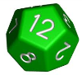
Pourquoi utilise-t-on deux dés à 6 faces et non un dé à 12 faces dans la plupart des jeux de société ?
1) Quelles sont les issues possibles lorsqu’on lance un dé à 12 faces ?
2) Combien il y a-t-il d’issues possibles lorsqu’on lance un dé à 12 faces ?
3) Compléter le tableau suivant :
Issues
Probabilités des issues

4) Comment appelle-t-on une expérience ou toutes les issues ont la même probabilité d’être favorable?

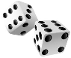
5) Dans le cas où on utiliserait 2 dés à 6 faces. Quelles sont les différentes sommes que l’on peut obtenir ?
6) Toutes les issues ont-elles la même probabilité d’être favorable? Quelle information au niveau des probabilités en déduisez-vous ?
7) A l’aide de la calculatrice, ou d’un tableur, simuler sur une première liste 1 000 lancé d’un dé. Sur une deuxième liste simuler 1 000 lancés d’un autre dé. La troisième liste contient la somme des deux lancés pour les 1 000 simulations.
8) A l’aide de la calculatrice ou d’un tableur créer un histogramme de la liste numéro 3 et compléter le tableau suivant :
Somme des 2 dés
Nombre d’apparition
9) D’après le tableau précédent, indiquer quelle(s) somme(s) semble(nt) être la plus probable ?
10) Donner une explication concernant les sommes les plus probables. L’utilisation d’un arbre de probabilité peut être judicieuse.
10) Justifier que l’on peut calculer la probabilité des différentes sommes obtenues.
11) Calculer les probabilités des différentes sommes pour 2 à 6 faces.
Somme des 2 dés
Probabilités

10) A l’aide de la calculatrice ou d’un tableur, représenter les différentes probabilités en fonction des sommes possible.
11) Sur le même graphique, représenter les probabilités en fonctions des issues possibles d’un dé à 12 faces.
13) Rédiger une conclusion pour répondre à nos objectifs de départ.
14) Etude du Monopoly : http://www.mathsciences.ac-versailles.fr/SPIP/spip.php?article681

